

**KIRŞEHİR AHİ EVRAN ÜNİVERSİTESİ MUCUR MESLEK YÜKSEKOKULU**

**BİLGİSAYAR TEKNOLOJİLERİ BÖLÜMÜ WEB TASARIMI VE KODLAMA**

**İnternet Programlama Dersi**

**ABDULLAH KARADAŞ**

**205235039**

**ÖĞR. GÖR. İlker SEZER**

**03.06.2022**

Projede frontend kısımı dosyalar halinde oluşturulmuş düzenlenmiştir. Anasayfa bu şekilde düzenlendi.

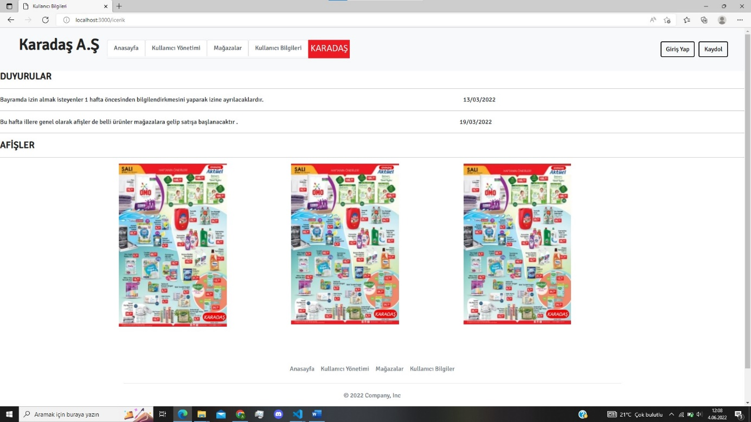

Kullanıcı yönetimi sayfamız da kullanıcı kaydı olan kullanıcılar düzenlendi. Bu şekilde görüntülendi.

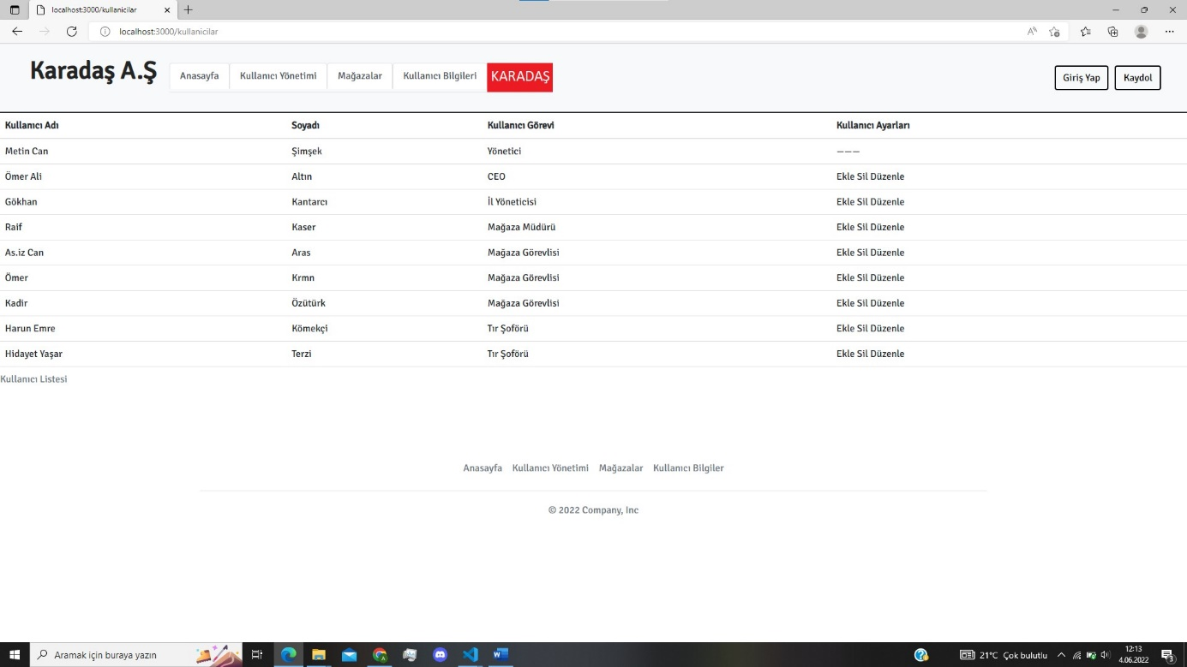

Mağazada çalışan elemanlar bu sayfa da görüntülenecek şekilde düzenlendi.

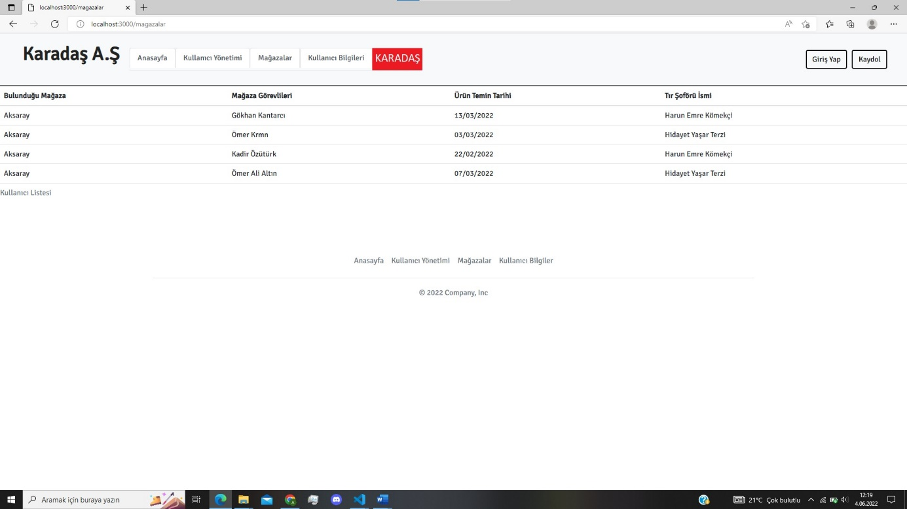

Giriş yapan kullanıcıların isim, soyisim, adres, telefon numarası fotoğraf ve mevkilerinin görüntülendiği sayfadır.

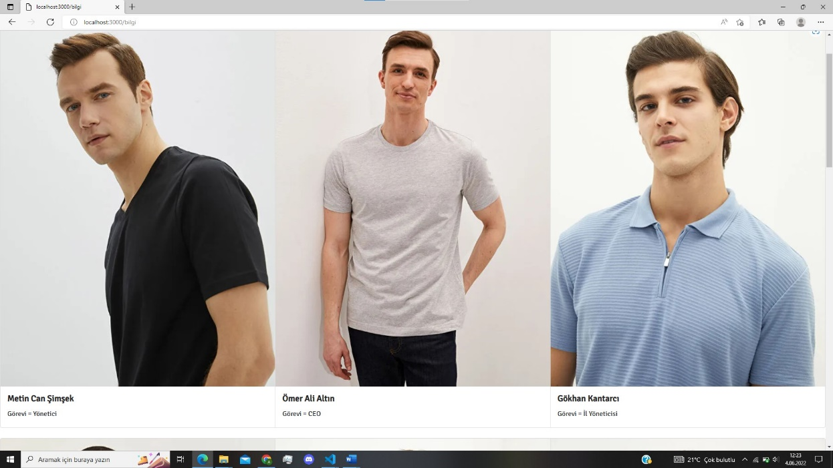

Burada ise mongodb bağladığımız yer ve localde gireceğimiz ortam düzenlendi.

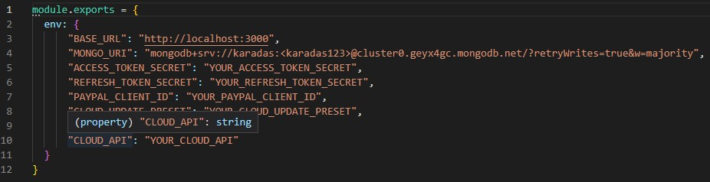

Burada ise dosyalar görüntüleniyor.

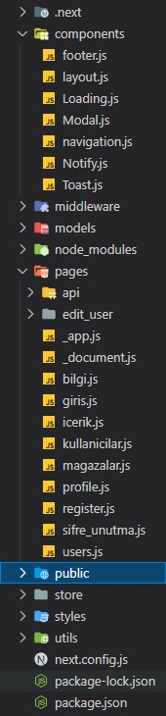

Dosyalar componentler şeklinde hazırlanıp düzenlendi.